Nama : Hikmah Nurlaili Maulida

NPM : 40621100118

Berikut adalah hasil todolist yg sudah dibuat:

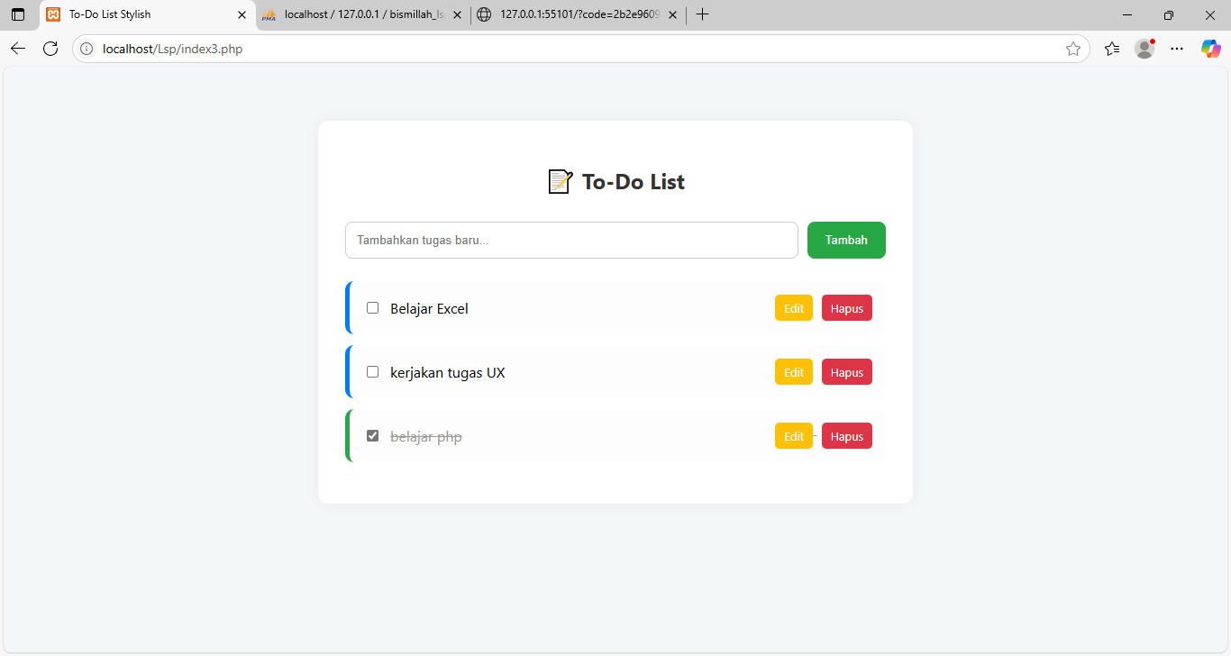

Ini adalah file database yang dibuat di phpmyadmin:

